TP Pilotage de drône par l’intermédiaire d’une télécommande 2.4 Ghz
Piloter un drône dans un espace réservé  Réglages préliminaires  La législation | 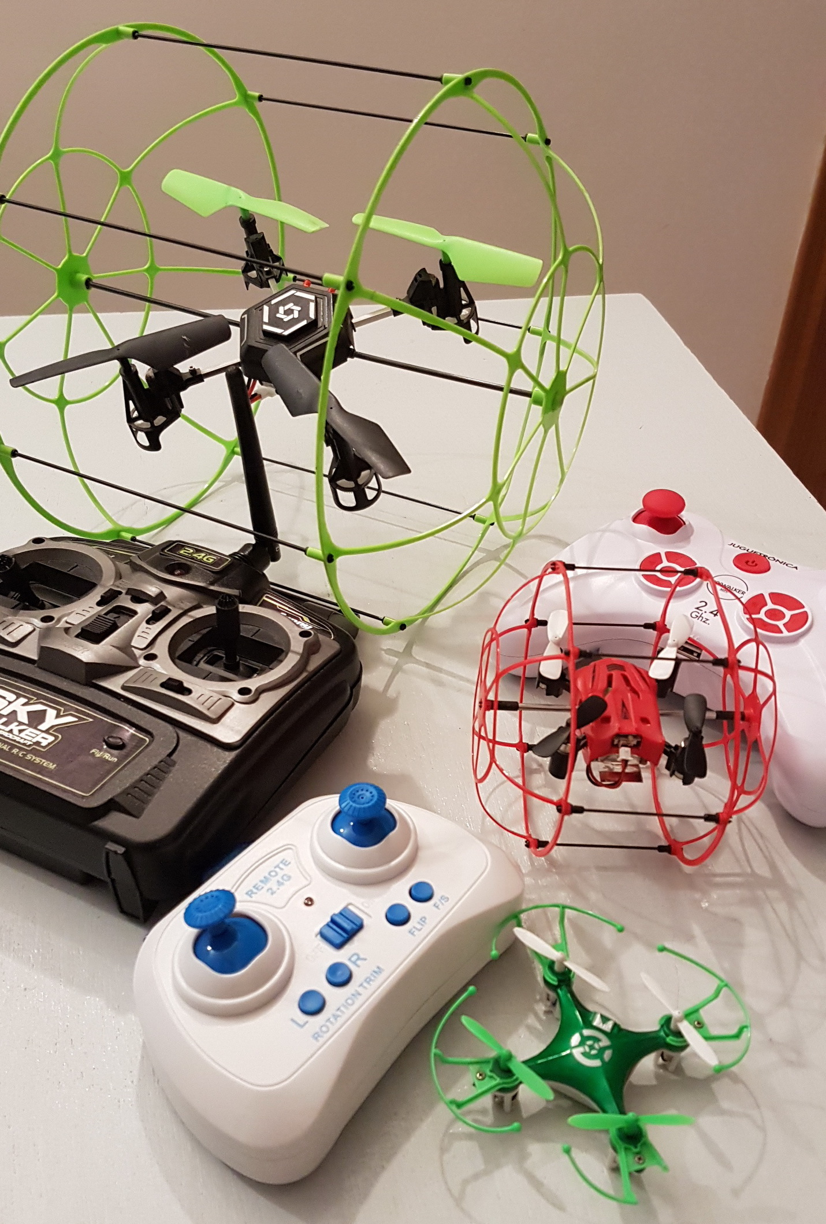

Structure de l’équipe de travail : ( groupe de 3 élèves) | Contenu de la valisette
L’équipage est composé :  d’un pilote : responsable du vol  un contrôleur : responsable de l’évaluation.  un assistant : responsable des conditions .  La permutation des postes , permet à chacun de pratiquer toutes les activités . | Drône + télécommande  Notice de pilotage.  Cordelette pour délimiter le terrain d’atterrissage.

Conduite de l'activité
compétences | ressources | On me demande
Mobiliser outils numériques  Systèmes techniques  Comportement éthique et responsable | Notice pilotage  Législation concernant le pilotage . | - Piloter le drône au contact du sol dans l’espace délimité.(3 essais possibles )  - Faire décoller puis reposer le drône dans l’espace réservé (éviter de quitter l’espace aérien dédié )

Pilotage du drône :
Structure de l’équipe et évaluation :

Structure de l’équipage
Classe : | Vol 1 | Vol 2 | Vol 3
Pilote
Contrôleur
Assistant
Grille d’évaluation
Evolution au sol ( /4)
Rectiligne AV AR
Évolution au sol (./4)
Rotation
Décollage atterrissage (./4)
Maîtrise de la vitesse (./4)
Autres ( évaluation, assistance etc..) (./4)

